Құттықтаймыз!
№9 жалпы білім беретін мектебінің Парламент ұйымының мүшелері ұстаздар күніне орай «Гүлдің орнына қолдан әзірленген қабырға газеті, сыйлықтың орнына құмыра гүлдері» акциясын ұйымдастырды.

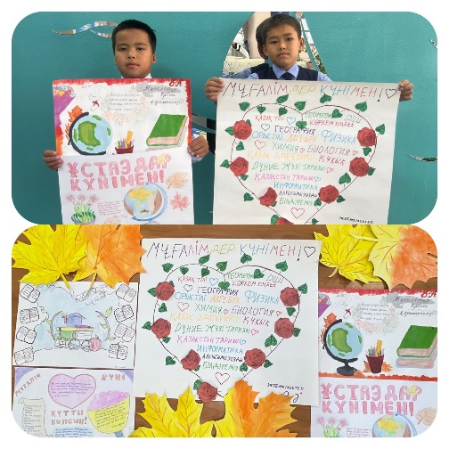
Поздравляем!

ОШ№9 ко Дню учителя стартовала акция "Поздравь своего учителя!" Видео поздравление школьников и учителей и сразу параллельно прошла акция "Вместо букета газета, место подарка -поделка".

